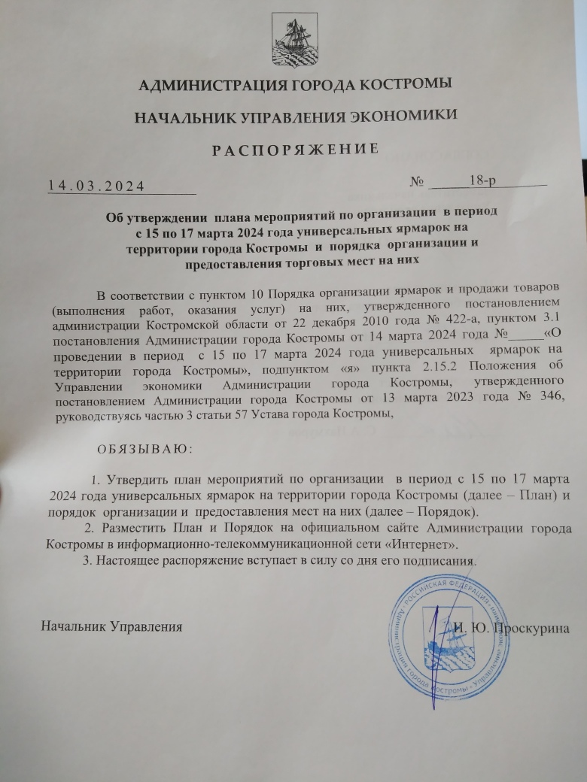

План мероприятий по организации в период с 15 по 17 марта 2024 года
универсальных ярмарок на территории города Костромы (далее – Ярмарки)

№ п/п | Мероприятия | Срок исполнения | Исполнитель
1. | Обеспечить опубликование в средствах массовой информации и размещение плана мероприятий по организации Ярмарок, на официальном сайте Администрации города Костромы в информационно- телекоммуникационной сети «Интернет» | не позднее  14 марта 2024 года | Управление экономики Администрации города Костромы
2. | Прием заявлений и оформление договоров предоставления торговых мест на Ярмарках, предоставление необходимой информации участникам Ярмарки | не позднее  15 марта 2024 года | Управление экономики Администрации города Костромы
3. | Размещение информации с указанием наименования организатора, места его нахождения, контактного телефона, режима работы  Ярмарок в доступном для обозрения месте | С 15 по 17 марта 2024 года | Управление экономики Администрации города Костромы
4. | Организация контроля за деятельностью Ярмарок | С 15 по 17 марта 2024 года | Управление экономики Администрации города Костромы

УТВЕРЖДЕН
Распоряжением начальника Управления экономики Администрации
города Костромы
от 14 марта 2024 года № 18-р

Порядок организации в период с 15 по 17 марта 2024 года универсальных ярмарок и предоставления торговых мест для продажи товаров (оказания услуг) на территории города Костромы (далее – Ярмарки)

Глава I. Общие положения

1. Порядок организации Ярмарок и предоставления торговых мест для продажи товаров (оказания услуг) на них, устанавливает правила организации Ярмарок, а также порядок предоставления торговых мест участникам Ярмарок (далее - Порядок).
2. Органом, уполномоченным на организацию Ярмарок, является Управление экономики Администрации города Костромы (далее - организатор Ярмарок), расположенное по адресу: город Кострома, улица Советская, дом 92, контактный телефон: (4942) 32-38-11.
3. Режим работы Ярмарок: в период 15-17 марта 2024 года с 8:00 до 20:00 часов.
4. Торговые места на Ярмарках предоставляются юридическим лицам, индивидуальным предпринимателям, зарегистрированным в установленном законодательством Российской Федерации порядке, на безвозмездной основе.
5. Торговые места на Ярмарках размещаются в соответствии со Схемами размещения торговых мест (далее - Схема), согласно Приложениям к настоящему Порядку. Каждое торговое место на Ярмарках должно иметь номер. Организация и предоставление торговых мест на Ярмарках, не предусмотренных Схемами, не допускается.
6. Торговые места на Ярмарках предоставляются без технологического присоединения к электрическим сетям (предоставление точки подключения). При необходимости возможно использование генератора.
7. Допустимый к реализации на Ярмарках ассортимент: общественное питание, продукты питания в промышленной упаковке, непродовольственные товары.
8. Предоставление торговых мест на Ярмарках осуществляется на основании письменного заявления на участие в Ярмарках (далее - заявление) по форме согласно Приложению 2 к настоящему Порядку.
Заявления могут быть поданы заявителями лично, через представителей, Организатору Ярмарок по адресу: город Кострома, улица Советская, дом 92, или по электронной почте: AfanasevaAV@gradkostroma.ru 14 марта 2024 года с 14:00 до 18:00.
9. К заявлению прикладываются следующие документы:
9.1. копии учредительных документов (для юридических лиц), копия паспорта гражданина Российской Федерации (для индивидуального предпринимателя), заверенные печатью (при ее наличии) организации и подписью уполномоченного лица;
9.2. документ, подтверждающий полномочия лица на осуществление действий от имени заявителя, копия решения (протокола) о назначении лица на должность, в соответствии с которыми такое лицо обладает правом действовать от имени заявителя без доверенности. В случае если от имени заявителя действует иное лицо, заявление должно содержать также доверенность на осуществление действий
от имени заявителя, выданную и оформленную в соответствии с гражданским законодательством. В случае, если указанная доверенность подписана лицом, уполномоченным руководителем заявителя, к заявлению прилагается документ, подтверждающий полномочия такого лица;
9.3. цветная фотография или эскиз специализированного оборудования торгового места, места для выкладки товара, холодильного и иного оборудования, размещаемого на Ярмарках;
9.4. ассортиментный перечень планируемых к реализации товаров (услуг), утвержденный руководителем (либо индивидуальным предпринимателем) и заверенный печатью (при ее наличии).

II. Порядок предоставления мест на Ярмарке

10. Заявления рассматриваются в порядке очередности их подачи организатору Ярмарок.
11. Торговое место на Ярмарках считается предоставленным после заключения договора о предоставлении торгового места на Ярмарках (далее – Договора).
12. Основаниями для отказа в заключении Договора являются:
- непредоставление документов, указанных в пунктах 8 и 9 Порядка, либо указание в таких документах недостоверных сведений;
- предоставление незаверенных копий документов, указанных
в пункте 9 Порядка;
- отсутствие свободного торгового места, предусмотренного Схемой размещения торговых мест на Ярмарках;
- несоответствие ассортимента товаров (услуг), предлагаемых к продаже на Ярмарках, ассортименту, указанному в пункте 7 Порядка.

III. Порядок организации деятельности Ярмарки

13. Размещение торговых мест должно отвечать установленным санитарным, противопожарным, экологическим и иным нормам и правилам, обеспечивать необходимые условия для организации торговли, свободный проход покупателей и доступ к местам торговли.
14. Торговое место должно быть оборудовано в соответствии с требованиями санитарных норм и правил, правил продажи отдельных видов товаров и оснащено соответствующим оборудованием и инвентарем.
15. Участники Ярмарок обязаны обеспечить выполнение требований, предусмотренных законодательством Российской Федерации в области защиты прав потребителей, санитарно-эпидемиологического благополучия населения, охраны окружающей среды, пожарной безопасности, трудового законодательства.
16. Участники Ярмарок обеспечивают уборку торгового места во время и по окончании работы Ярмарок.
17. Участники Ярмарок несут ответственность в установленном законодательством Российской Федерации порядке за качество реализуемой продукции, нарушение правил торговли, санитарных норм, правил пожарной безопасности и охраны окружающей среды.

Приложение 1
К Порядку организации в период с 15 по 17 марта 2024 года
универсальных ярмарок и предоставления торговых мест
для продажи товаров (оказания услуг)
на территории города Костромы

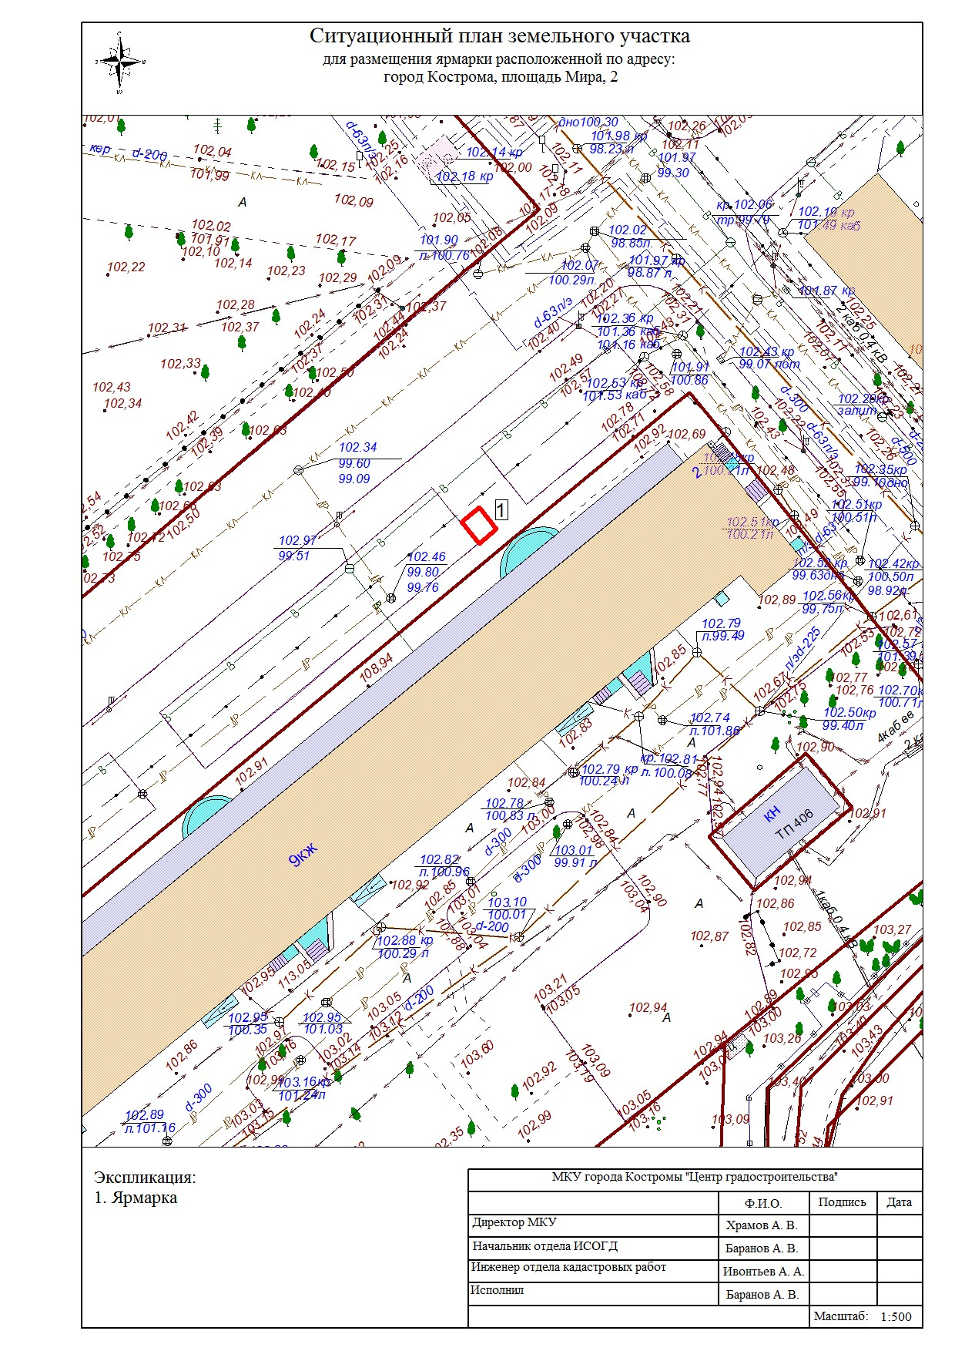

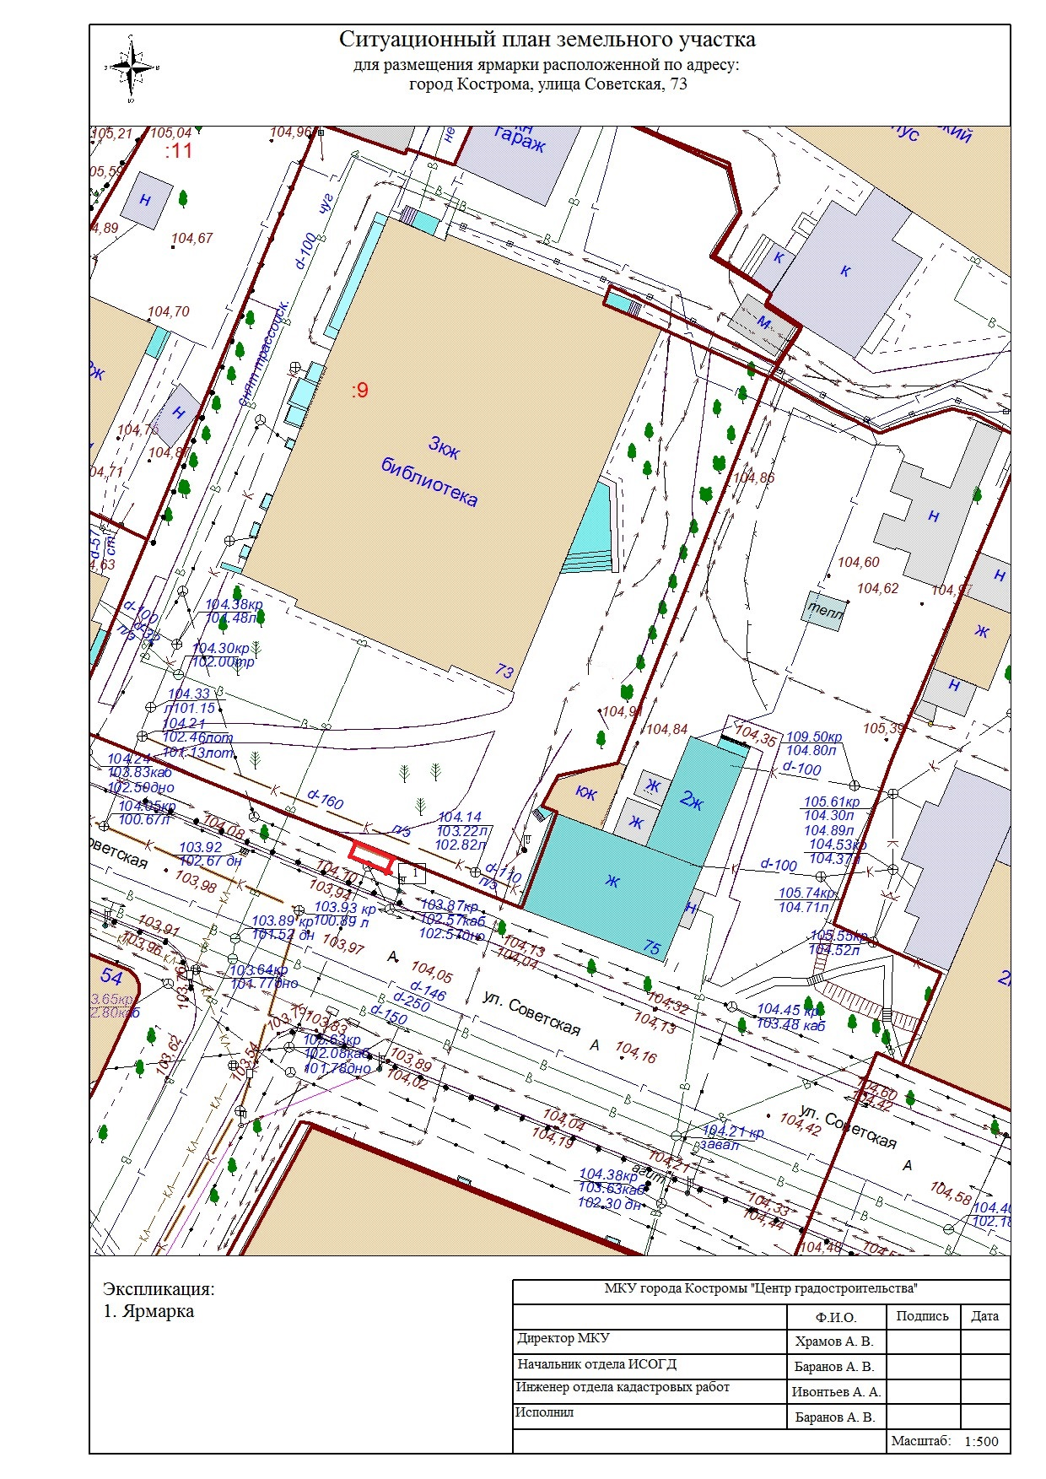

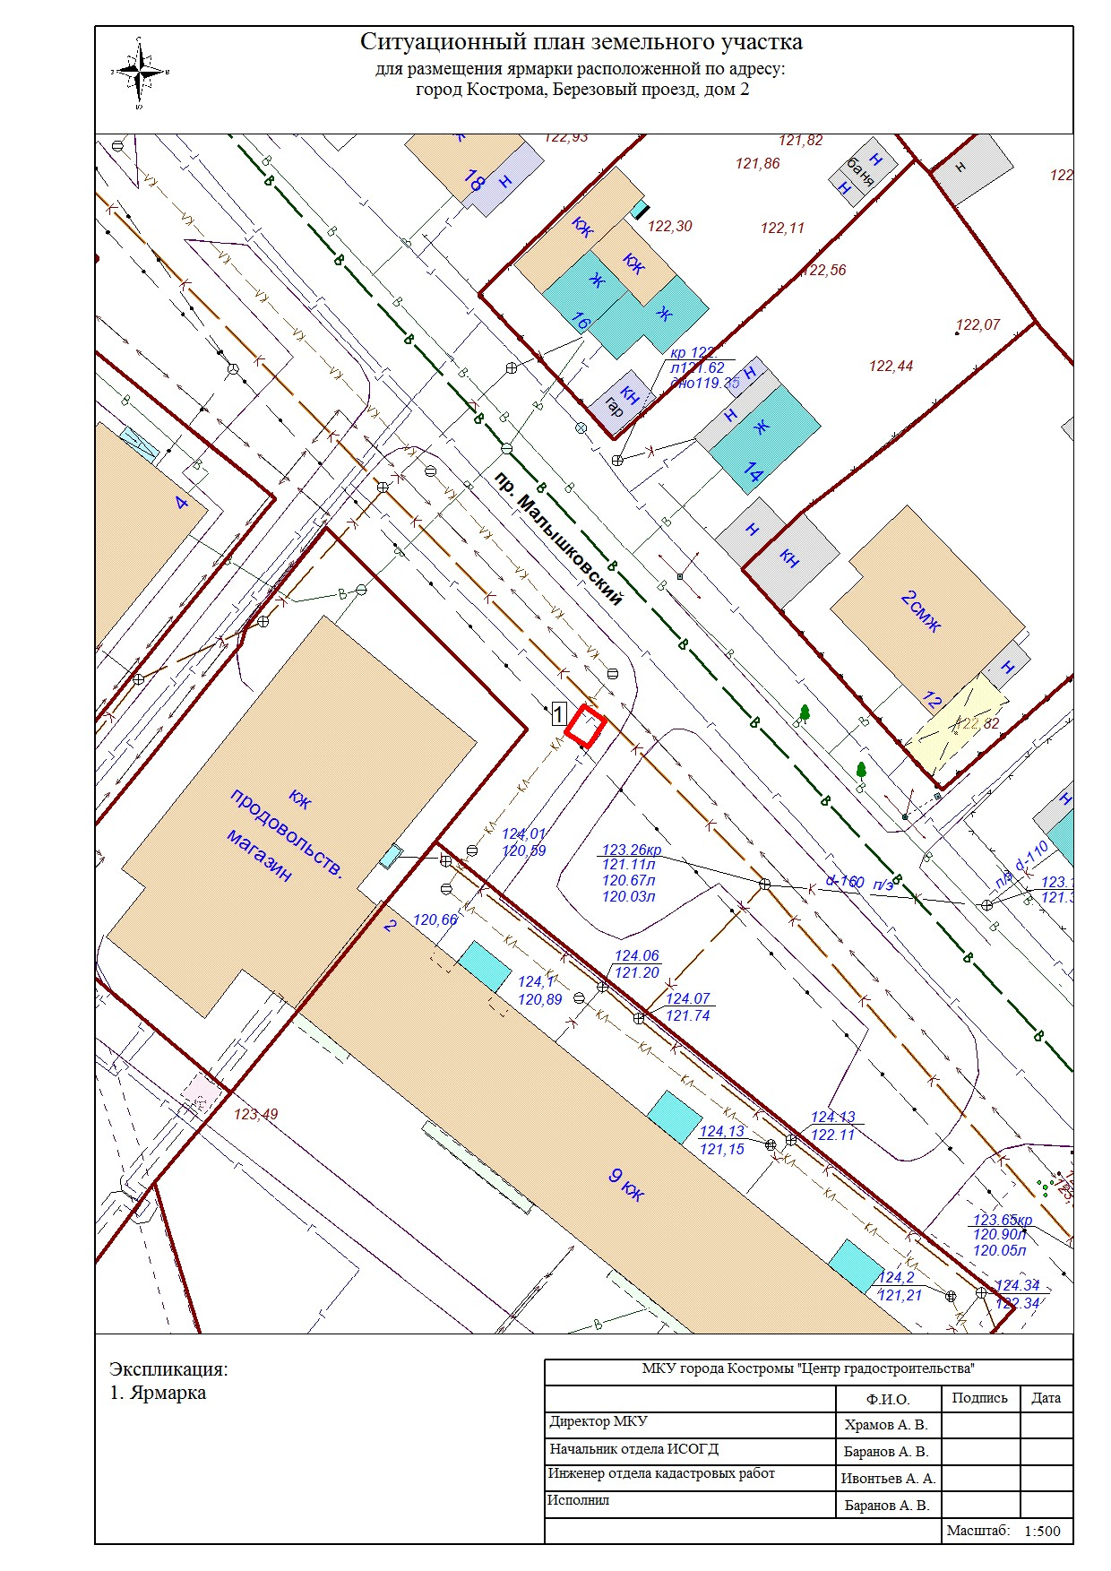

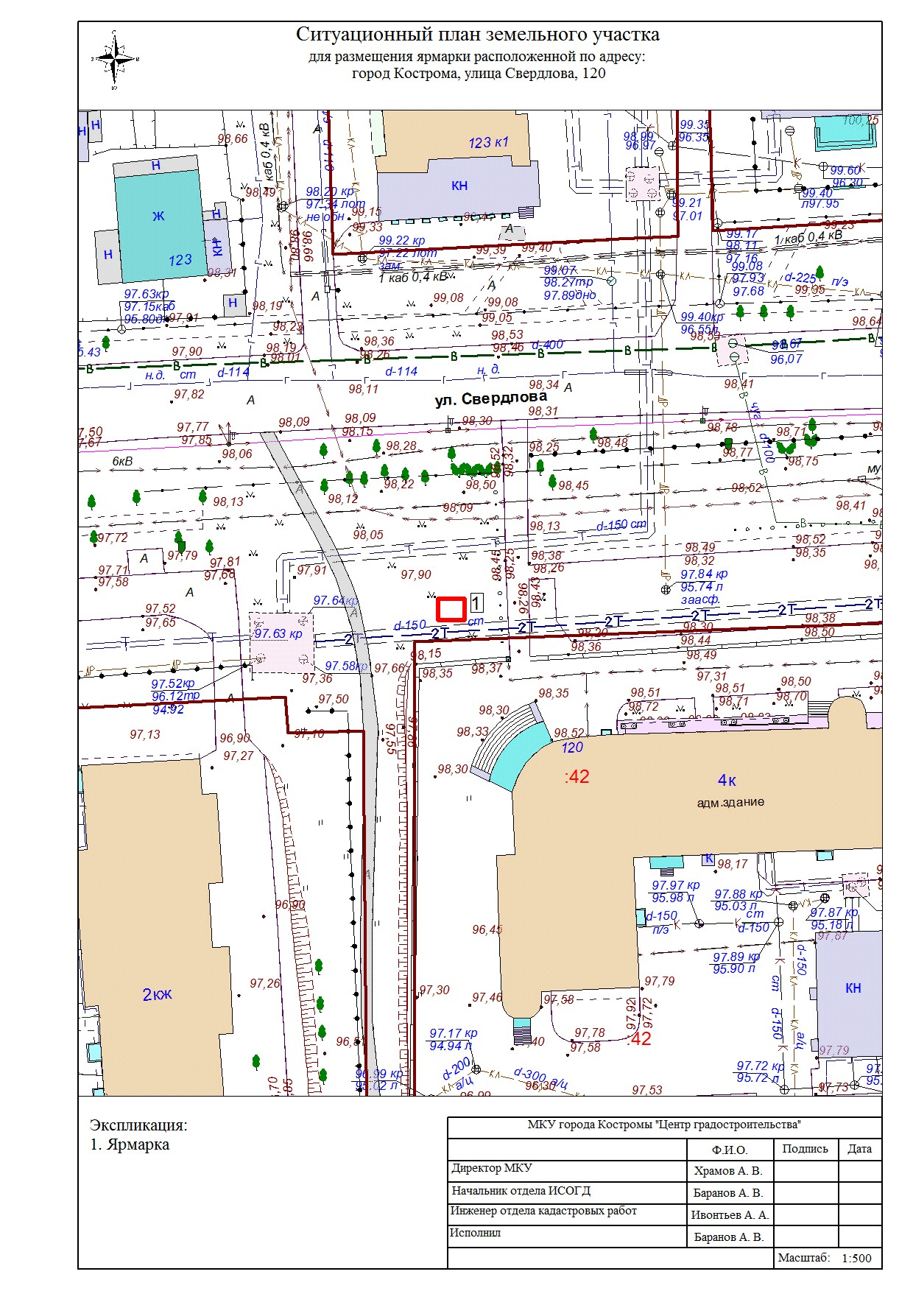

Приложение 2
К Порядку организации в период с 15 по 17 марта 2024 года
универсальных ярмарок и предоставления торговых мест
для продажи товаров (оказания услуг)
на территории города Костромы

В Управление экономики Администрации города Костромы
(наименование Уполномоченного органа Администрации)
от________________________________________________
(для юридических лиц - полное наименование, организационно-правовая форма, ИНН, ОГРН,
___________________________________________________
___________________________________________________
для индивидуальных предпринимателей – фамилия, имя, отчество, паспортные данные, ИНН
___________________________________________________
___________________________________________________
для физических лиц - фамилия, имя, отчество, паспортные данные)
в лице _____________________________________________
(для юридических лиц: наименование должности, фамилия, имя, отчество,
___________________________________________________
реквизиты документа, подтверждающего полномочия;
___________________________________________________
для физических лиц - фамилия, имя, отчество, паспортные данные,
___________________________________________________
реквизиты документа, подтверждающего полномочия)
____________________________________________________
(место жительства или место пребывания физического лица либо
____________________________________________________
место нахождения индивидуального предпринимателя, юридического лица)
___________________________________________________
телефон: _____________, факс: ________________________,
адрес электронной почты: _____________________________

ЗАЯВЛЕНИЕ
лица, привлекаемого Администрацией города Костромы, на заключение договора о предоставлении торгового места ярмарке

Прошу предоставить торговое место на ярмарке в период __________________ 2023 года (указать дату) на территории города Костромы

специализация объекта __________________________________________________________________________________
______________________________________________________________________________________________________________________________________________________________________________________________________________

вид объекта __________________________________________________________________________
размеры, площадь места: _______________________________________________________________

место № ______________________________ по адресу: город Кострома, улица Молочная гора

Форма и метод уборки места: ______________________________________________________________________________________________________
______________________________________________________________________________________________________

Способ подключения места к источнику энергоснабжения:
_____________________________________________________________________________________
_____________________________________________________________________________________

С условиями и требованиями действующего законодательства, в том числе о защите прав потребителей, правил пожарной безопасности, санитарных норм и правил, трудового законодательства и иными обязательными требованиями по данному виду деятельности ознакомлен и обязуюсь выполнять.

Перечень прилагаемых к заявлению документов:
__________________________________________________________________________________________________________________________________________________________________________
_____________________________________________________________________________________
_____________________________________________________________________________________
_____________________________________________________________________________________

Заявитель: _____________ / ________________________ «_____»_________________20___г.
(подпись) (расшифровка подписи)

М.П.

В соответствии с Федеральным законом от 27.07.2006г. № 152-ФЗ «О персональных данных» настоящей заявкой даю Уполномоченному органу Администрации согласие на обработку (сбор, систематизацию, распространение, использование, блокирование, уничтожение, обезличивание) сведений, указанных в настоящем заявлении и прилагаемых документах, с целью организации мест оказания услуг в период проведения массовых мероприятий, фейерверков на территории города Костромы.
Срок хранения моих персональных данных не ограничен. Настоящее согласие действует бессрочно. Достоверность представленной информации подтверждаю.
Мне известно, что данное согласие может быть отозвано мной в письменной форме.

Заявитель: _____________ / ________________________ «_____»_________________20___г.
(подпись) (расшифровка подписи)

М.П.

Заявка зарегистрирована «___» _______ 20__ года под №____ в ___часов ___ минут по московскому времени.

_______________________________
_______________________________ _______________ _________________________
_______________________________ (подпись) (Фамилия, имя, отчество)
(должность лица, принявшего заявку)

СОГЛАСОВАНО

Заместитель начальника
Управления экономики

______________ О. В. Исакова

Начальник отдела
потребительского рынка и услуг

_________________ И. А. Соколова

Консультант-юрист
Управления экономики

_________________ С. А.Нахмуров

